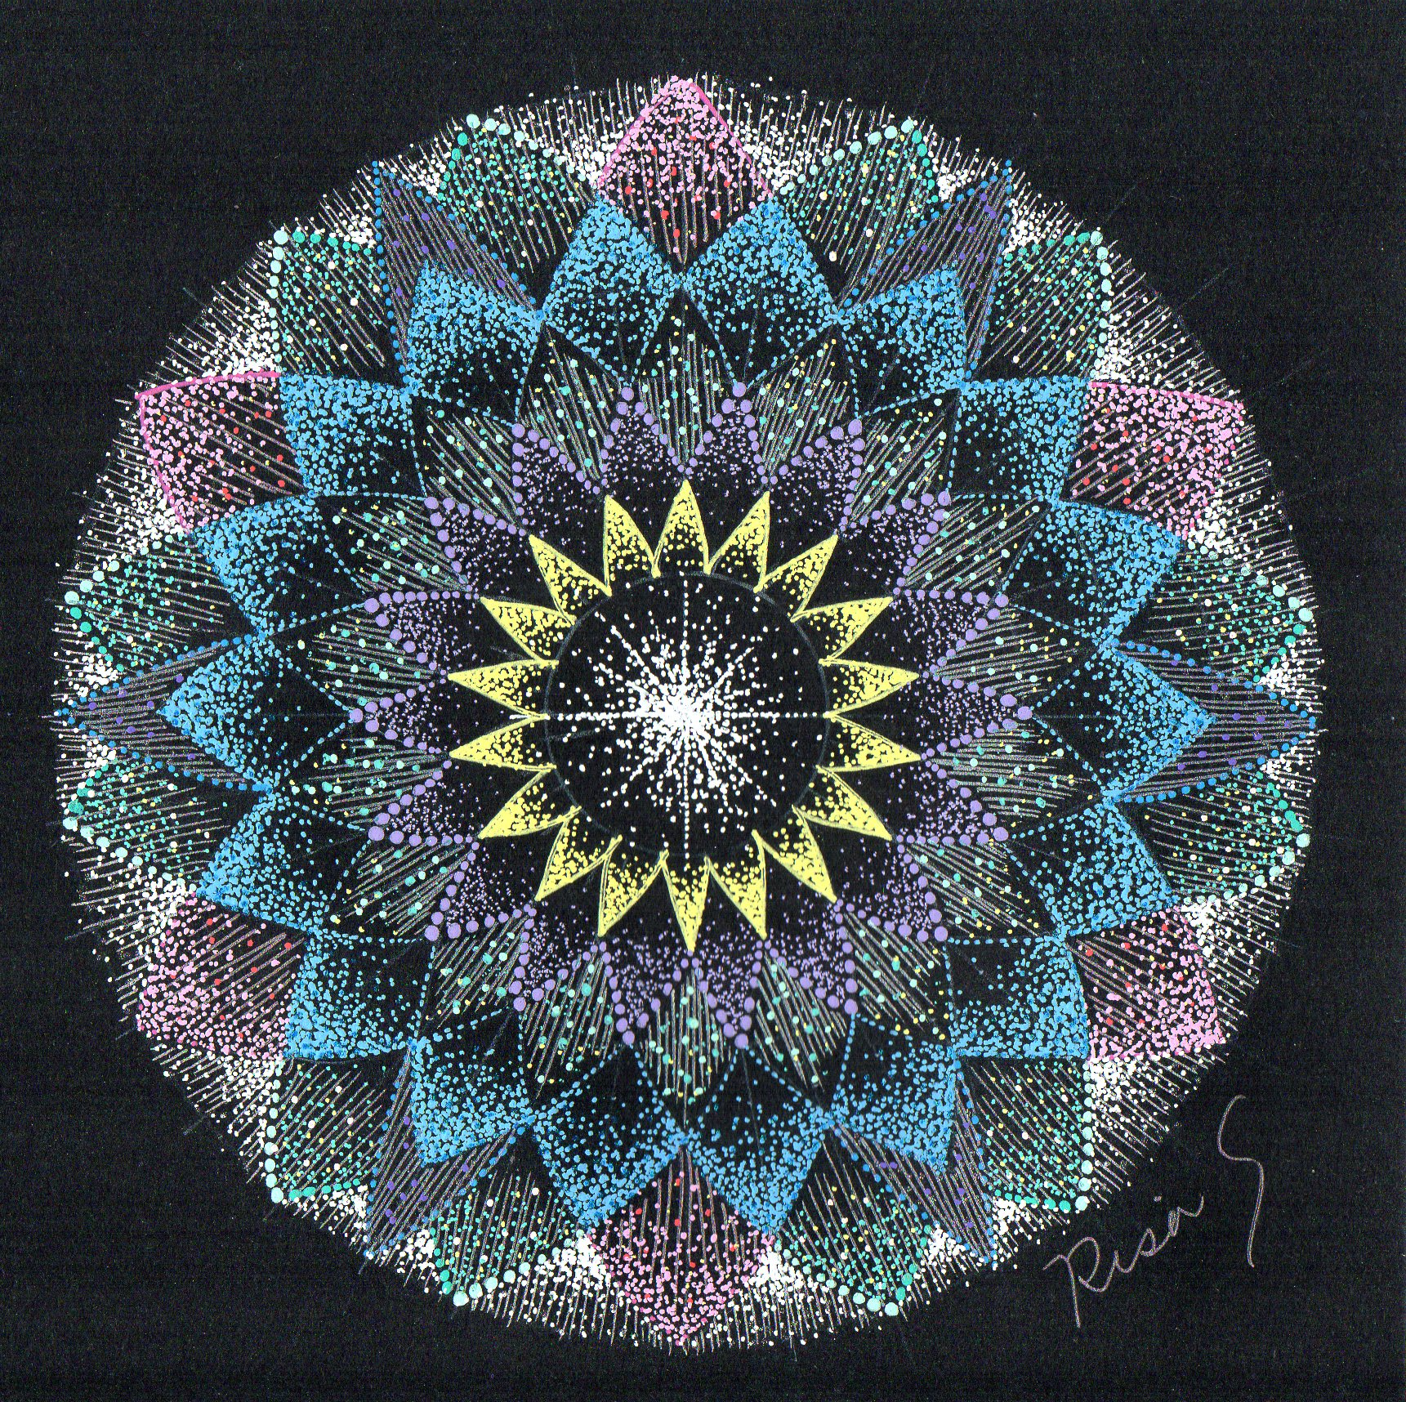  12月23日、1月27日、2月24日  （第4日曜・全３回）  １０：３０～１６：００  点描曼荼羅講座  あなたも点描曼荼羅アーティストになれる！  美しく魅力的な点描曼荼羅画を自分で作図し、ペンで点を描いていき仕上げる講座です。  難しいんじゃないかと思われるかもしれませんがコンパスで円を描き分度器を使って作図するので必ず描けます。  趣味としても美しい点描曼荼羅を自分で描けるようになります。  描き方を習得すればご自分で点描曼荼羅講座を開講することもできます！  アートの講座をすでにお持ちの方はあなたの講座に加えることができます。  講師 沙々木リサ プロフィール  パステルアート、パステリア書、曼荼羅アート、点描曼荼羅講師。  2015~2017年 梅田ビリコ  2017年 宝塚市Coen  2018年 大阪Café de ランスで個展を開催 |  | こんな人におすすめ  何かアートを始めたい  ストレスを解消したい  心を落ち着けたい  集中力をつけたい  アートの講座を開きたい  とにかく曼荼羅を描きたい  持ち物  シャーペン式のコンパス、定規、分度器  （100円ショップにも売っています）  受講料  初級15,000円＋税（16,200円）  中級15,000円＋税（16,200円）  上級15,000円＋税（16,200円）  しゃ  何かアートを始めたい  なｎ  こう  [他にアピールしたい点があればここに]  [さらに重要な情報があればここに追加]  [ここにも別の内容を記入できます]  申し込みは、トリンまで  trine.lps@gmail.com  542-0081  大阪市中央区南船場  3-10-26吉川ビル902 06-6575-7977  http:trine-kansai.com

